绍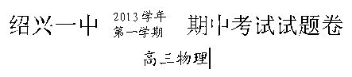
考生须知：
1．本卷考试时间90分钟，满分120分。
2．请将姓名、学号分别填写在答题卷相应位置上。本卷答案必须做在答题卷相应位置上。
一、单项选择题：（本大题共15小题，每小题3分，共45分。在每小题给出的四个选项中，只有一个选项符合题意）
1．在物理学发展史上伽利略、牛顿等许许多多科学家为物理学的发展做出了巨大贡献。 以下选项中符合他们观点的是 ( )
A．人在沿直线加速前进的车厢内，竖直向上跳起后，将落在起跳点的后方
B．两匹马拉车比一匹马拉车跑得快，这说明：物体受的力越大速度就越大
C．两物体从同一高度自由下落，较轻的物体下落较慢
D．一个运动的物体，如果不再受力了，它总会逐渐停下来；这说明：静止状态才是物体不受力时的“自然状态”
2．结合图片中交代的情景及数据，以下判断不正确的是（ ）
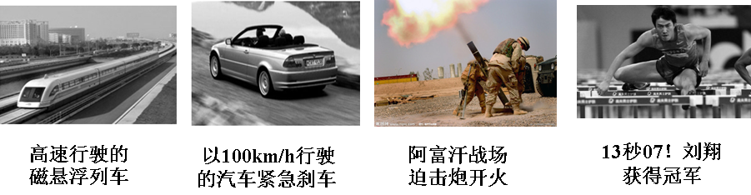

A．高速行驶的磁悬浮列车的加速度可能为零
B．轿车时速为100km/h，紧急刹车距离为31米（可视为匀减速至静止），由此可得轿车刹车阶段的加速度为a=12.5m/s²
C．位于点燃火药的炮膛中的炮弹的速度、加速度可能均为零
D．根据图中数据可求出刘翔在110m栏比赛中通过全程的平均速率为v=8.42m/s
3．水平放置的平板表面有一个圆形浅槽，如图所示．一只小球在水平槽内滚动直至停下，在此过程中（ ）
A．小球受四个力，合力方向指向圆心
B．小球受三个力，合力方向指向圆心
C．槽对小球的总作用力提供小球作圆周运动的向心力
D．槽对小球弹力的水平分力提供小球作圆周运动的向心力
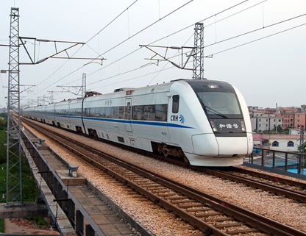
4．把动力装置分散安装在每节车厢上，使其既具有牵引动力，又可以载客，这样的客车车辆叫做动车。而动车组是几节自带动力的车辆（动车）加几节不带动力的车辆（也叫拖车）编成一组，如右图所示，假设动车组运行过程中受到的阻力与其所受重力成正比，每节动车与拖车的质量都相等，每节动车的额定功率都相等。若1节动车加3节拖车编成的动车组的最大速度为120km/h，则9节动车加3节拖车编成的动车组的最大速度为（ ）
A．120km/h B．240km/h
C．360km/h D．480km/h

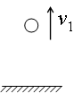
5．从地面以大小为v₁的初速度竖直向上抛出一个皮球，经过时间t皮球落回地面，落地时皮球的速度的大小为v₂。已知皮球在运动过程中受到空气阻力的大小与速度的大小成正比，重力加速度大小为g。下面给出时间t的四个表达式中只有一个是合理的。你可能不会求解t，但是你可以通过一定的物理分析，对下列表达式的合理性做出判断。根据你的判断，你认为t的合理表达式应为 （ ）
A． B． C． D．
6．已知地球同步卫星到地球中心的距离为4.24×10⁷m，地球自转的角速度为7.29×10^{－5}rad/s，地面的重力加速度为9.8m/s²，月球到地球中心的距离为3.84×10⁸m．假设地球上有一棵苹果树笔直长到了接近月球那么高，则当苹果脱离苹果树后，将( )
A．沿着树干落向地面 B．将远离地球，飞向宇宙
C．成为地球的“苹果月亮” D．成为地球的同步“苹果卫星”
7．如图所示，将一个质量为m的球固定在弹性杆AB的上端，今用测力计沿水平方向缓慢拉球，使杆发生弯曲，在测力计的示数逐渐增大的过程中，AB杆对球的弹力方向为（ ）
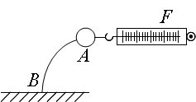
A．始终水平向左
B．始终斜向左上方，且方向不变
C．斜向左上方，与竖直方向的夹角逐渐增大
D．斜向左下方，与竖直方向的夹角逐渐增大
8．我国发射的“北斗系列”卫星中同步卫星到地心距离为r，运行速率为v₁，向心加速度为a₁；在地球赤道上的观测站的向心加速度为a₂，近地卫星做圆周运动的速率v₂，向心加速度为a₃，地球的半径为R，则下列比值正确的是（ ）
A．$\frac{a_{2}}{a_{3}}=\frac{r}{R}$ B．$\frac{a_{1}}{a_{2}}=\frac{r^{2}}{R^{2}}$ C． D．
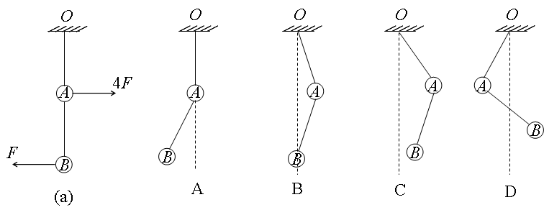
9．如图（a）所示，两段等长细线将质量分别为2m、m的小球A、B悬挂在O点，小球A受到水平向右的恒力4F的作用、小球B受到水平向左的恒力F的作用，当系统处于静止状态时，可能出现的状态应是( )

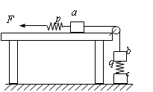
10．质量分别为2Kg、1Kg、1Kg的三个木块a、b、c和两个劲度系数均为500N/m的相同轻弹簧p、q用轻绳连接如图，其中a放在光滑水平桌面上。开始时p弹簧处于原长，木块都处于静止。现用水平力缓慢地向左拉p弹簧的左端，直到c木块刚好离开水平地面为止，g取10m/s²。该过程p弹簧的左端向左移动的距离是( )
A．4cm B．6cm C．8cm D．10cm
11．如图所示，将小球a从地面以初速度v₀竖起上抛的同时，将另一相同质量的小球b从距地面h处由静止释放，两球恰在h/2处相遇（不计空气阻力），则（ ）
A．两球同时落地
B．相遇时两球速度相等
C．从开始到相遇，球a动能的减少量等于球b动能的增加量
D．相遇后的任意时刻，重力对球a做功功率和对球b做功功率相等
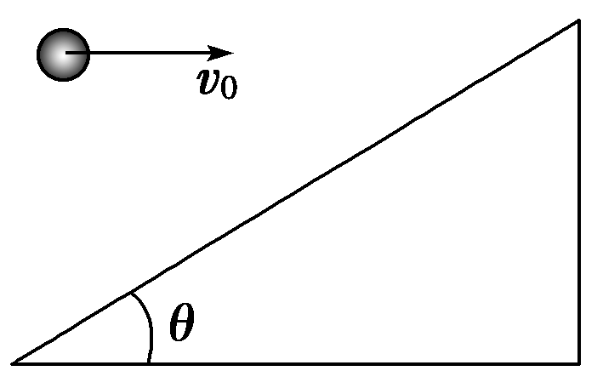
12．如图所示，小球以v₀正对倾角为θ的斜面水平抛出，若小球到达斜面的位移最小，则飞行时间t为(重力加速度为g)( )
A．v₀tanθ B. C. D.
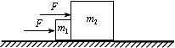
13．如图所示，两相互接触的物块放在光滑的水平面上，质量分别为m₁和m₂，且m₁＜m₂。现对两物块同时施加相同的水平恒力F。设在运动过程中两物块之间的相互作用力大小为F_{N}，则 ( )
A． B．
C． D．
14．如图甲所示，质量为M的直角劈B放在水平面上，在劈的斜面上放一个质量为m的物块A，用一个竖直向下的力F作用于A上，物体A刚好沿斜面匀速下滑，若改用一个斜向下的力F＇作用在A时，物体A加速下滑，如图乙所示，则在图乙中关于地面对劈的摩擦力f及支持力F_{N}的结论正确的是（ ）
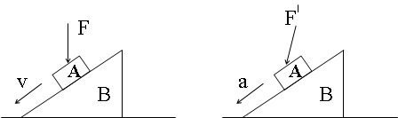
A．f向右，F_{N}>Mg
B．f向左，F_{N}>Mg
C．f=0，F_{N}>Mg
D．f=0，F_{N}<Mg
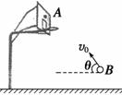
15．将一篮球从地面上方B点斜向上抛出，刚好垂直击中篮板上A点，不计空气阻力。若抛射点B向篮板方向移动一小段距离，仍使抛出的篮球垂直击中A点，则可行的是（ ）
A．增大抛射速度v₀，同时减小抛射角θ
B．减小抛射速度v₀，同时减小抛射角θ
C．增大抛射角θ，同时减小抛出速度v₀
D．增大抛射角θ，同时增大抛出速度v₀
二、不定项选择题：（本大题有6小题，每小题5分。共30分，每小题有一个或几个选项符合题意，全部选对得5分，选对但不全得3分，选错或不选得0分）
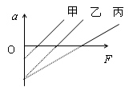
16．物体A 、B、 C均静止在同一水平面上，它们的质量分别为m_{A}、 m_{B}、 m_{C}，与平面的动摩擦因数分别为μ_{A}、μ_{B} 、μ_{C}，用平行于水平面的拉力F分别拉物体A、B、C所得加速度a与F的关系图线如图，对应的直线甲、乙、丙所示，甲、乙直线平行，则以下说法正确的是（ ）
A．μ_{A}< μ_{B} m_{A} =m_{B}
B．μ_{B} >μ_{C} m_{B} >m_{C}
C．μ_{B} =μ_{C} m_{B} >m_{C}
D．μ_{A}<μ_{C} m_{A}< m_{C}
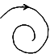
17．一质点沿螺旋线自外向内运动，如图所示。已知其走过的弧长s与时间t的一次方成正比。则关于该质点的运动下列说法正确的是（ ）
A．小球运动的线速度越来越大 B．小球运动的加速度越来越大
C．小球运动的角速度越来越大 D．小球所受的合外力不变
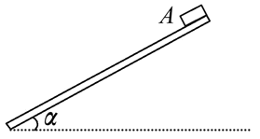
18．如图所示，长为L的长木板水平放置，在木板的A端放置一个质量为m的小物块.现缓慢地抬高A端，使木板以左端为轴转动，当木板转到与水平面的夹角为α时小物块开始滑动，此时停止转动木板，小物块滑到底端的速度为v，则在整个过程中( )
A.支持力对小物块做功为0
B.支持力对小物块做功为mgLsinα
C.摩擦力对小物块做功为mgLsinα
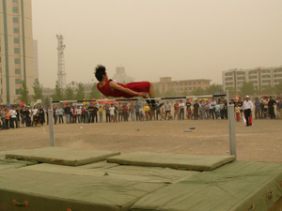
D.滑动摩擦力对小物块做功为
19．在本届学校秋季运动会上，小明同学以背越式成功地跳过了1.70米的高度，如右图。若忽略空气阻力，g取10m/s²。则下列说法正确的是（ ）
A．小明下降过程中处于失重状态
B．小明起跳以后在上升过程中处于超重状态
C．小明起跳时地面对他的支持力大于他的重力
D．小明起跳以后在下降过程中重力消失了
20．如图所示，某物体自空间O点以水平初速度v₀抛出，落在地面上的A点，其轨迹为一抛物线。现仿此抛物线制作一个光滑滑道并固定在与OA完全重合的位置上，然后将此物体从O点由静止释放，受微小扰动而沿此滑道滑下，在下滑过程中物体未脱离滑道。P为滑道上一点，OP连线与竖直成45º角，则此物体（ ）
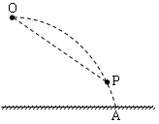
A．由O运动到P点的时间为$\frac{2v}{g}$
B．物体经过P点时，速度的水平分量为
C．物体经过P点时，速度的竖直分量为
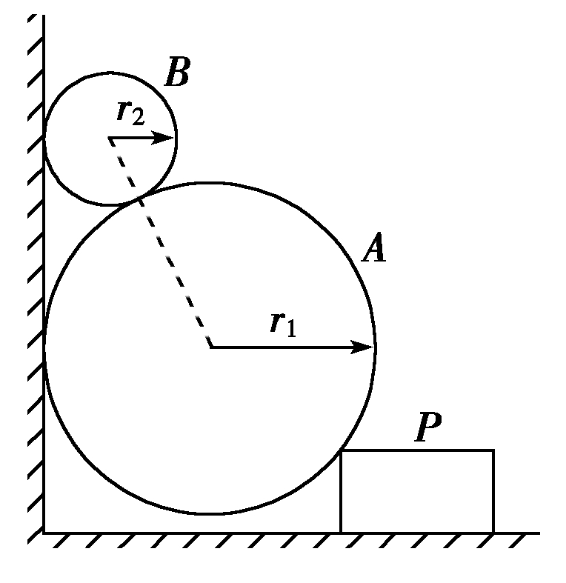
D．物体经过P点时的速度大小为2v₀
21．如图所示，长度相同且恒定的光滑圆柱体A、B质量分别为m₁、m₂，半径分别为r₁、r₂，A放在物块P与竖直墙壁之间, B放在A墙壁间，A、B处于平衡状态，且在下列变化中物块P的位置不变, 系统仍平衡. 则( )
A. 若保持B的质量m₂不变， 而将B改用密度稍小的材料制作, 则A对墙的压力减小
B. 若保持A的质量m₁不变，而将A改用密度稍小的材料制作, 而物块P对地面的压力增大
C. 若保持A的质量m₁不变， 而将A改用密度稍小的材料制作, 则B对墙的压力增大
D. 若保持B的半径r₂不变， 而将B改用密度稍大的材料制作, 则物块P受到地面的静摩擦力增大

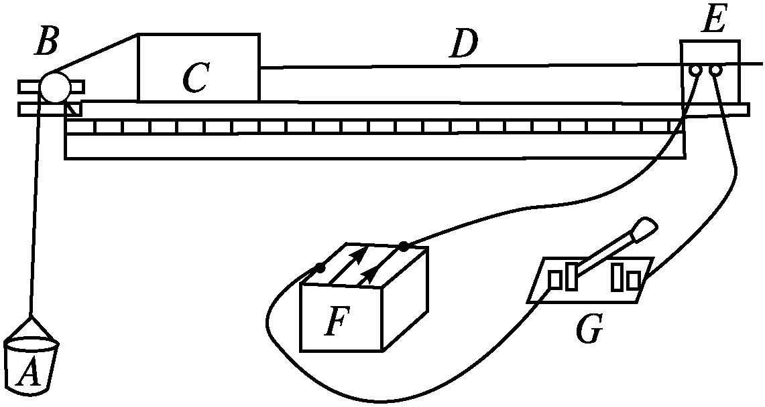
三、实验题（本大题有2小题，每空2分，共18分）
22．如图所示，是某次利用气垫导轨探究加速度与力、质量关系的实验装置安装完毕后的示意图，图中A为砂桶和砂，B为定滑轮，C为滑块及上面添加的砝码，D为纸带，E为电火花计时器，F为蓄电池、电压为6 V，G是电键。
（1）请指出图中的三处错误：
①______________________________▲______________________________________；
②______________________________▲______________________________________；
③______________________________▲______________________________________．
（2）更正错误后，根据实验装置简图，按照实验要求应该（ ）
A．先释放小车，再接通电源
B．先接通电源，再释放小车
C．同时释放小车和接通电源
（3）更正错误后，根据实验装置简图，按照实验要求本实验必须（ ）
A．要平衡摩擦力
B．要求悬挂物的质量远小于小车的质量
C．上述两项要求都不需要
23.（1）在做平抛实验的过程中，小球在竖直放置的坐标纸上留下三点痕迹，如图c是小球做平抛运动的闪光照片，图中每个小方格的边长都是0.54cm，已知闪光频率是30Hz，那么重力加速度g= ▲ m/s²，小球的初速度是 ▲ m/s。
（2）如图a是研究小球在斜面上平抛运动的实验装置，每次将小球从弧型轨道同一位置静止释放，并逐渐改变斜面与水平地面之间的夹角θ，获得不同的射程x，最后作出了如图b所示的x-tanθ图象，g=10m/s²。则：
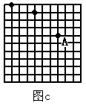
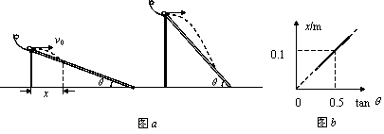
由图b可知，小球在斜面顶端水平抛出时的初速度v₀= ▲ m/s。实验中发现θ超过60°后，小球将不会掉落在斜面上，则斜面的长度为 ▲ m。

四、计算题（本大题共3小题，共计27分．解答时请写出必要的文字说明、方程式和重要的演算步骤，只写出最后答案的不能得分，有数值计算的题，答案中必须明确写出数值和单位）

24．（9分）某物体在水平拉力F₁作用下开始沿水平面运动，经过时间t后，将拉力突然变为相反方向，同时改变大小为F₂，又经过时间2t后恰好回到出发点，求：

（1）F₁与F₂之比为多少？

（2）F₁与F₂做功之比为多少？

（3）求t时刻与3t时刻的速率之比为多少？

25．（10分）如图所示，水平传送带AB的右端与在竖直面内的用内径光滑的钢管弯成的“9”形固定轨道相接，钢管内径很小。传送带的运行速度v₀=4.0m/s，将质量m=1kg的可看做质点的滑块无初速地放在传送带的A端。已知传送带长度L= 4.0 m，离地高度h=0.4 m，“9”字全髙H= 0.6 m，“9”字上半部分3/4圆弧的半径R=0.1m，滑块与传送带间的动摩擦因数μ=0.2，重力加速度g=10 m/s²，试求：
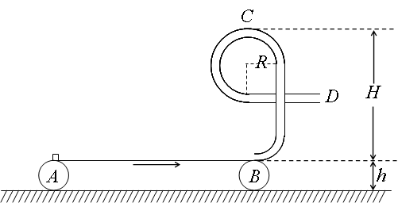
(1)滑块从传送带A端运动到B端所需要的时间；
(2)滑块滑到轨道最高点C时对轨道作用力；
(3)滑块从D点抛出后的水平射程。

26．（8分）如图所示，质量M＝10kg、上表面光滑的足够长的木板在F＝50N的水平拉力作用下，以初速度v₀=5 m/s沿水平地面向右匀速运动。现有足够多的小铁块，它们的质量均为m=1kg，将一铁块无初速地放在木板的最右端，当木板运动了L＝1m时，又无初速度地在木板的最右端放上第2块铁块，只要木板运动了L就在木板的最右端无初速度放一铁块。（取g＝10m/s²）试问：
（1）第1块铁块放上后，木板运动了L时，木板的速度多大？
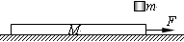
（2）最终木板上放有多少块铁块？
绍兴一中 期中考试答题纸
2013学年第一学期
高三物理

选择题部分请答在答题卡上

三、实验题：（本大题有2小题，每空2分，共18分）
22．
（1）
①
②
③
（2） （3）
23．
（1） m/s² m/s （2） m/s m
四、计算题：（本大题共3小题，共计27分．其中24题9分，25题10分，26题8分。解答时请写出必要的文字说明、方程式和重要的演算步骤，只写出最后答案的不能得分，有数值计算的题，答案中必须明确写出数值和单位）
24．

25．

26．

绍兴一中 期中考试答案
2013学年第一学期
高三物理
一、单项选择题：单项选择题：（本大题共15小题，每小题3分，共45分。在每小题给出的四个选项中，只有一个选项符合题意）
题号 | 1 | 2 | 3 | 4 | 5 | 6 | 7 | 8
答案 | A | C | D | C | C | B | C | D
题号 | 9 | 10 | 11 | 12 | 13 | 14 | 15
答案 | B | C | C | D | B | C | C
二、不定项选择题：（本大题有6小题，每小题5分。共30分，每小题有一个或几个选项符合题意，全部选对得5分，选对但不全得3分，选错或不选得0分）
题号 | 16 | 17 | 18 | 19 | 20 | 21
答案 | AD | BC | BD | AC | BD | CD
三、实验题：（本大题有2小题，每空2分，共18分）
22．
（1）
① B接滑块的细线应水平(或与导轨平行)
② C滑块离计时器太远
③ E电火花计时器用的是220 V的交流电，不能接直流电
（2） B （3） B
23．
（1） 9.72 m/s² 0.486 m/s （2） 1 m/s m
四、计算题：（本大题共3小题，共计27分．其中24题9分，25题10分，26题8分。解答时请写出必要的文字说明、方程式和重要的演算步骤，只写出最后答案的不能得分，有数值计算的题，答案中必须明确写出数值和单位）
24．（每小题各3分，共9分）

（1） （2） （3）

25．（1、2两小题各3分，第3小题4分，共10分
(1)滑块在传送带上加速运动时，由牛顿第二定律知μmg=ma，
解得$a=μg=2$ m/s²
加速到与传送带相同的速度所需要的时间$t=\frac{v_{0}}{a}=2$s
滑块的位移$x=\frac{1}{2}{\text{at}}^{2}=4m$，此时滑块恰好到达B端。
滑块从传送带A端运动到B端所需要的时间为2s
（2）滑块由B到C过程应用动能定理，有
在最高点C点，选向下为正方向，由牛顿第二定律得$F_{N}+\text{mg}=m\frac{v_{c}^{2}}{R}$
联立解得$F_{N}=\text{30}$N，
由牛顿第三定律得，滑块滑到轨道最高点C时对轨道作用力的大小$F_{N}^{'}=\text{30}$N和方向竖直向上。
（3）滑块由C到D过程应用动能定理，有
D点到水平面的高度$H_{D}=h+(H−2R)$=0.8m
由平抛运动规律得$x=v_{D}t^{'}$，$H_{D}=\frac{1}{2}gt^{}$
解得滑块从D点抛出后的水平射程
26．（每小题4分，共8分）
（1）木板最初做匀速运动，由解得，
第l 块铁块放上后，木板做匀减速运动，即有：
代人数据解得：
（2）设最终有n块铁块能静止在木板上．则木板运动的加速度大小为：
第1 块铁块放上后：
第2 块铁抉放上后：
第n块铁块放上后：
由上可得：
木板停下时，，得n=6.6。即最终有7 块铁块放在木板上。

